PRIPRAVA NA UČNO URO
Predmet: Matematika
Razred: 1. letnik poklicne srednje šole
Tema: Naravna števila
Učno okolje: Spletna učilnica Moodle
Čas trajanja: 45 minut
Cilji:
- Učenec razume pojem naravnih števil in njihov zapis.
- Učenec zna naravna števila primerjati, razvrščati in predstaviti na številski premici.
- Učenec se zna samostojno orientirati v spletnem učnem okolju Moodle in uporabljati osnovne funkcije.

POTEK UČNE URE
1. UVOD (10 min)
- Pozdrav in prijava v Moodle: Učenci se prijavijo v spletno učilnico Moodle in preverijo, ali imajo dostop do vsebine učne ure.
- Kratka aktivacija predznanja: Učenci v forum napišejo primer naravnega števila in razložijo, kje v vsakdanjem življenju uporabljajo števila.
- Razlaga ciljev ure: Učitelj pojasni cilje in način dela (Moodle kviz, interaktivne naloge, video vsebine).

2. GLAVNI DEL (25 min)
A) Teoretični uvod (10 min)
- Interaktivna predstavitev (PowerPoint v Moodlu) o naravnih številih:
  - Definicija naravnih števil
  - Prikaz na številski premici
  - Osnovne operacije z naravnimi števili
- Vgrajen video (YouTube) – Andrej P. Škraba

B) Aktivnosti učencev – SAMOSTOJNO DELO (20 min)
- Samostojno delo – interaktivne naloge (H5P ali Moodle kviz):
  - Poveži naravno število s pravilno predstavitvijo na premici. (H5P)
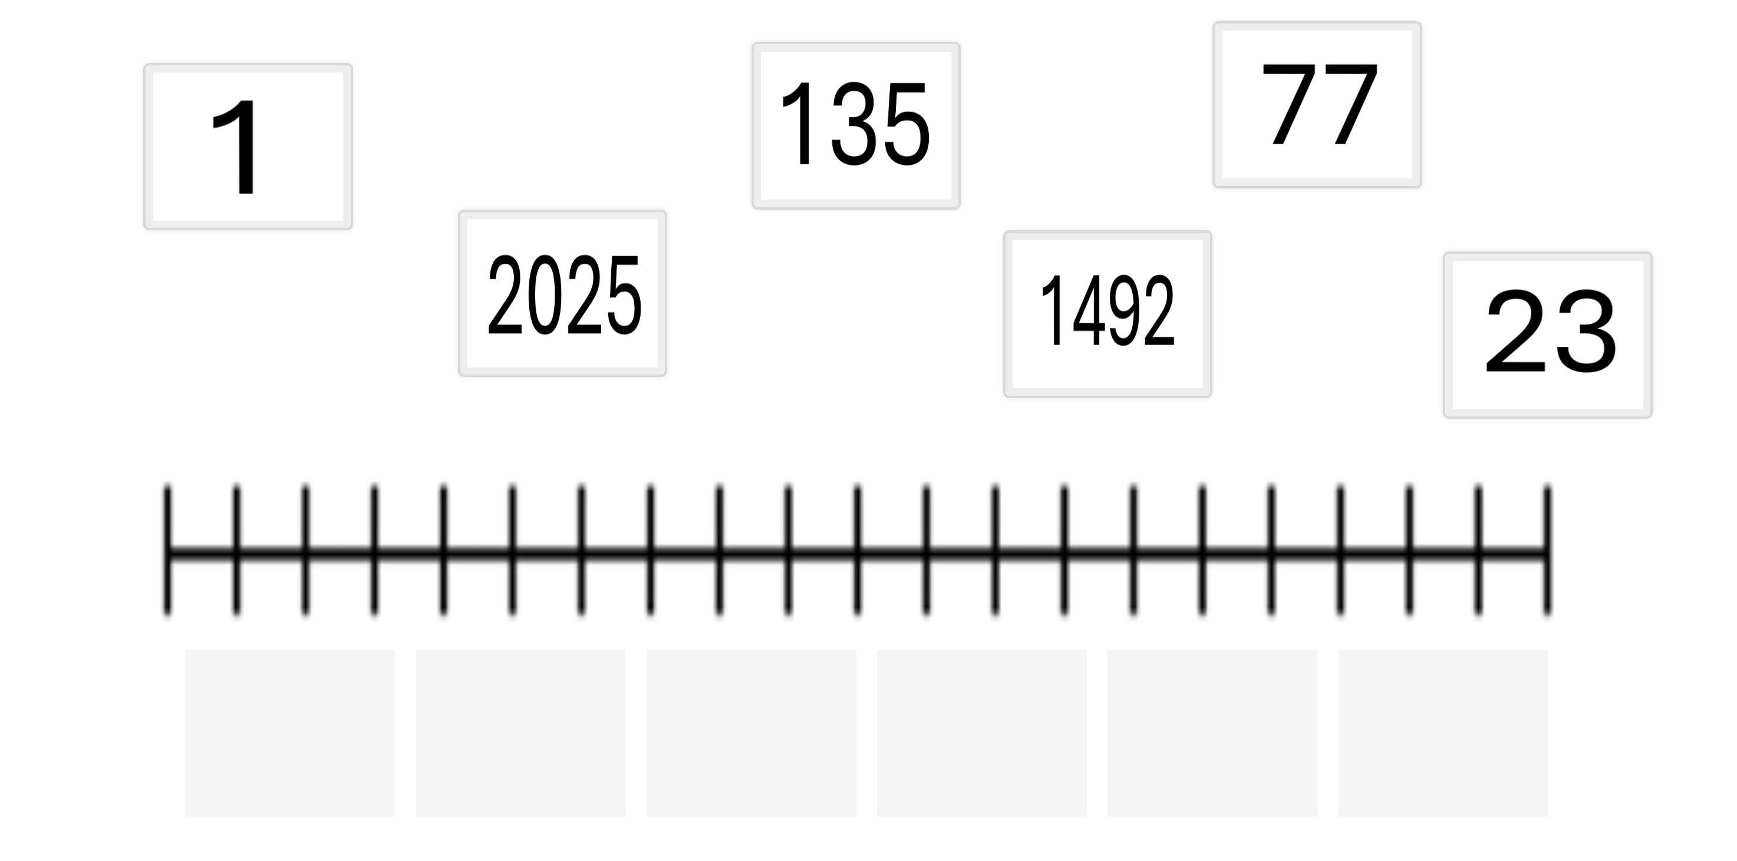
  - Kviz o naravnih številih
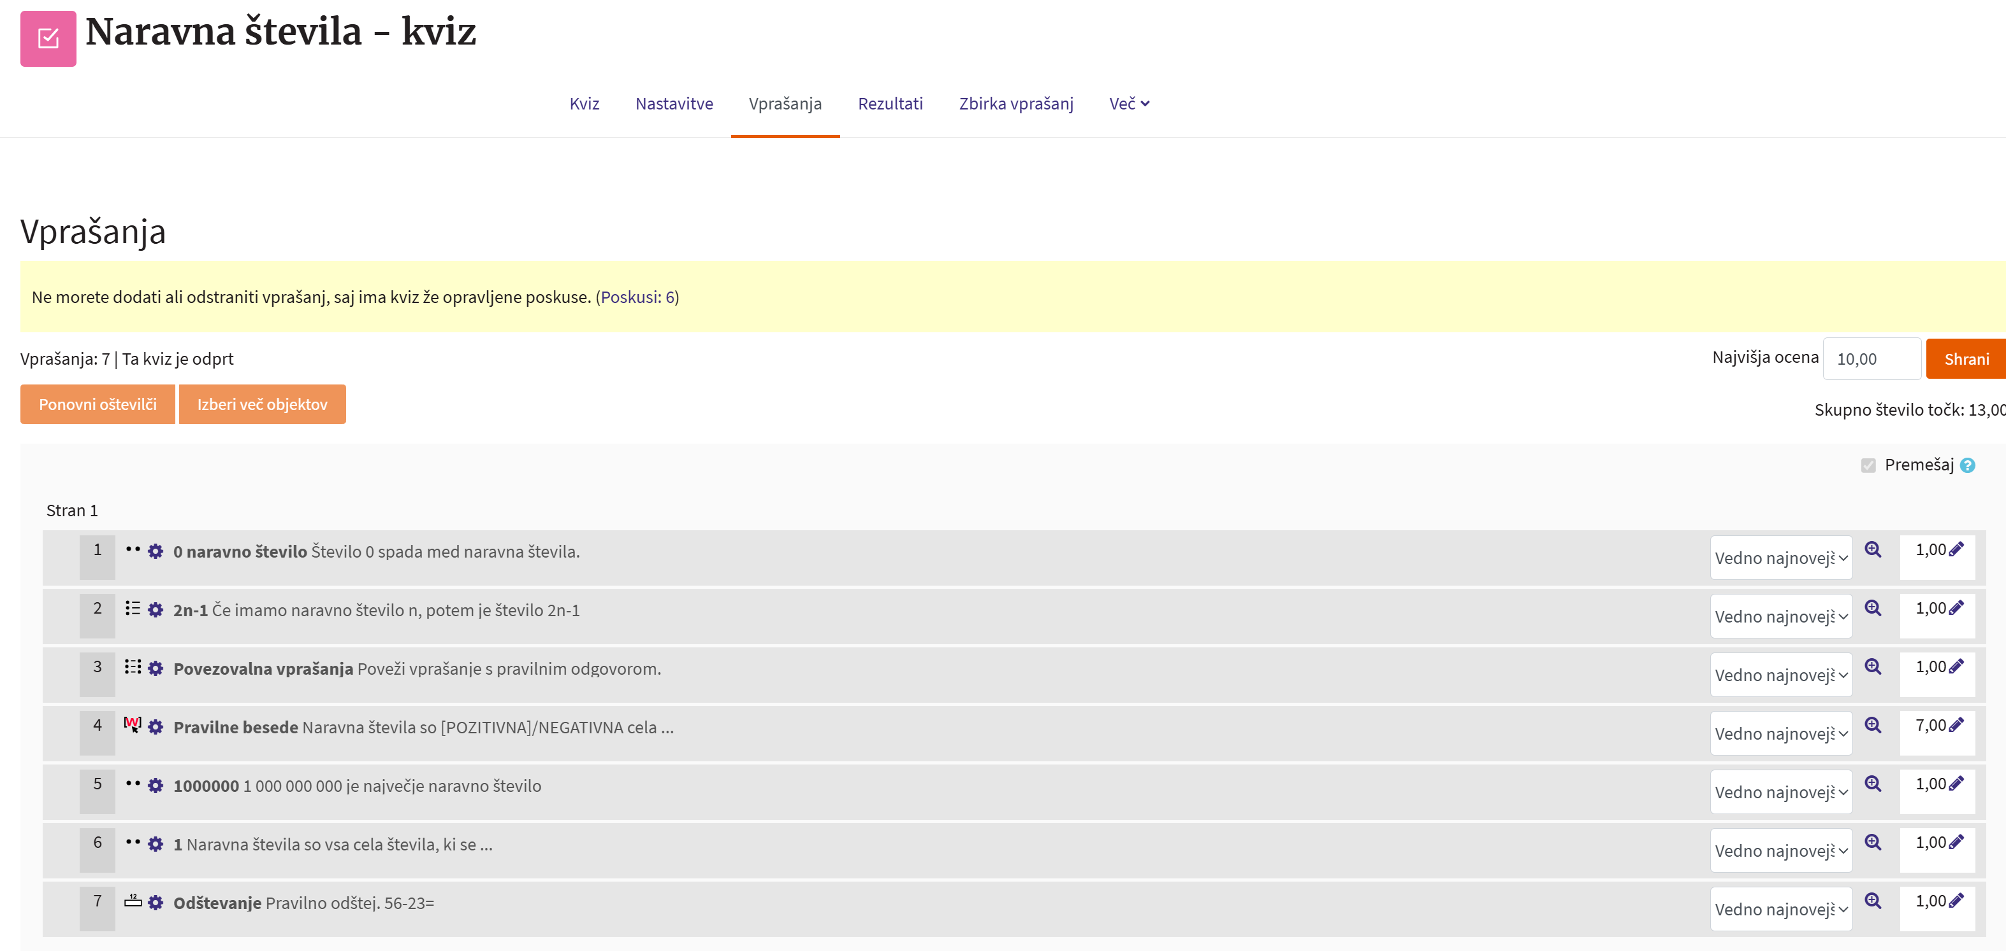
  - Izberi pravilno trditev o naravnih številih.
- Razprava v forumu: Učenci odgovorijo na vprašanje: "Ali je 0 naravno število? Utemelji svoje mnenje."
- Vnos v slovar – v slovar učenci dodajo definicijo praštevil, ki so jo našli na internetu
- Oddaja naloge – učenci dodajo Word datoteko, v kateri naštejejo prvih 10 praštevil

3. ZAKLJUČEK (5 min)
- Domača naloga (v Moodlu):
učenci dodajo Word datoteko, v kateri naštejejo prvih 10 praštevil

Povezava do e- učilnice: Predmet: MOOC_SU-Janez Kalan | Arnes Učilnice
https://ucilnice.arnes.si/course/view.php?id=113629
Slika sodelujočih v kvizu:
